TRƯỜNG ĐẠI HỌC HÙNG VƯƠNG TP.HCM
I - Phương thức tuyển sinh:
1.Từ kết quả thi THPT năm 2020
- Thí sinh tham gia kỳ thi THPT năm 2020
- Hồ sơ, lịch tuyển và các quy định khác theo quy định của Bộ GD&ĐT
2.Từ kết quả kỳ thi đánh giá năng lực của ĐHQG – TP.HCM
- Thí sinh tham gia kỳ thi đánh giá năng lực của ĐHQG – T P. HCM trong năm 2020
- Hồ sơ, lịch tuyển và các quy định khác theo quy định của ĐHQG – TP. HCM
3.Điểm trung bình chung năm học lớp 12 (học kỳ 1 hoặc cả năm)
- Hồ sơ xét tuyển:
- Phiếu đăng ký xét tuyển (theo mẫu)
- Bản sao học bạ hoặc sổ liên lạc
- Bản sao bằng tốt nghiệp hoặc giấy chứng nhận tốt nghiệp tạm thời
- Giấy chứng nhận ưu tiên (nếu có)
- Lệ phí xét tuyển: MIỄN PHÍ
4.Điểm trung bình chung tích lũy của toàn khóa học trung cấp
Hồ sơ, lịch tuyển và lệ phí xét tuyển giống như hình thức xét tuyển từ điểm trung bình chung lớp 12.
II – Ngành và tổ hợp xét tuyển
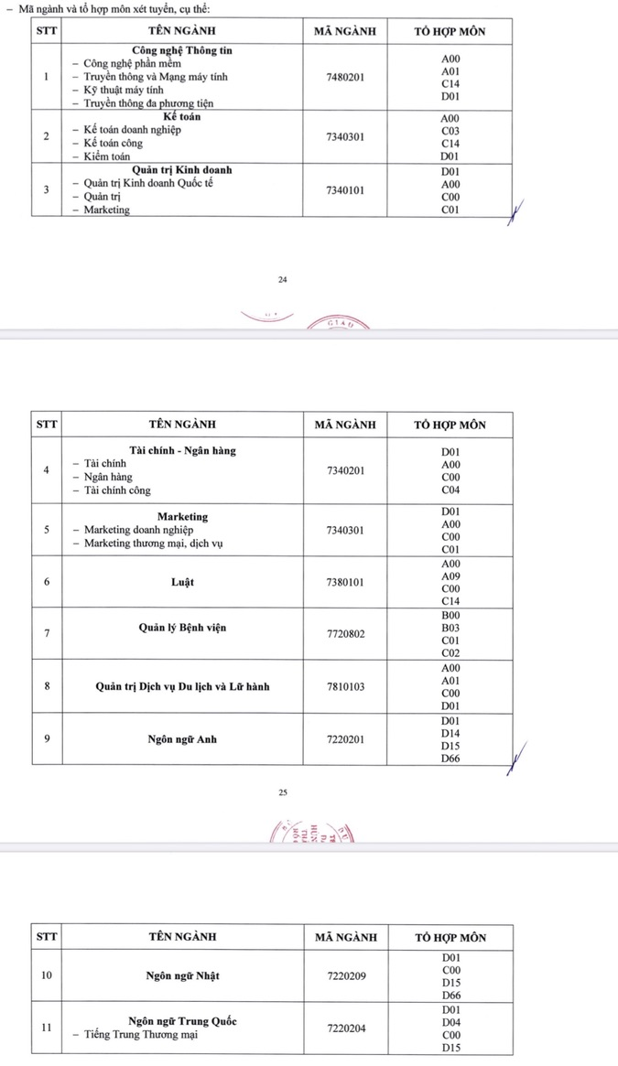
III - Thời gian xét tuyển:
- Đợt 1: Từ 01/01/2020 đến 23/05/2020
- Đợt 2: Từ 24/05/2020 đến 13/06/2020
- Đợt 3: Từ 14/06/2020 đến 04/07/2020
- Đợt 4: Từ 05/07/2020 đến 25/07/2020
- Đợt 5: Từ 26/07/2020 đến 15/08/2020
- Đợt 6: Từ 16/08/2020 đến 05/09/2020
- Đợt 7: Sau 05/09/2020

